**ＥＳＤＧｓ通信２０５号「教育学科に入学した学生に推薦しています*！*」**

　ですって。過日、こんなお声をいただきました。　　　　　　　　　　　　手島利夫

先日、学習院大学文学部の栗原清先生から、ＥＳＤＧｓ通信へのお返事として、

「教育学科1年生への推薦図書として私は『学校発・ESDの学び』教育出版、をあげて

おきました。出版後、数年経ちましたが、いまだに色あせてなく全国で広がってほしい

と思います。手島先生、引き続きのご活躍をお祈り申し上げます。」とのメールをいた

だきました。私からは、「大学で教育について学び始める学生さんに、まず手島の気楽

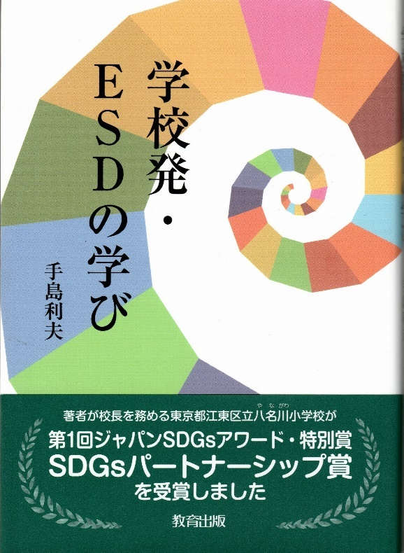

なＥＳＤ話の本を推薦していただけるとは、時代も変わったものですね。私の大学時代は５０年以上も昔のことなので、ペスタロッチさんのお名前を聞いたことばかり覚えています。

手島にもだいぶガタが来て、頭のタガも緩んできていますが、栗原先生に『ご活躍をお祈り』されちゃあ、も少し頑張らないといけませんね。今後ともよろしくご指導いただけますよう、お願いいたします。」とお返事させていただきました。とてもありがたいことです。

教育出版さんとは「学校発・ＥＳＤの学び」を出版していただいたご縁が元になり、令和６年度版小学校・令和７年度版中学校向けの全ての学年・教科等の教科書について、「ＳＤＧｓとＥＳ

Ｄ

Ⅾに関する校閲」をさせていただいております。

　そのご縁から、「学びのチカラ **e-na** 」中学校版に記事を載せていただけることにも

なりました。私が自画自賛しているような部分もありますが、「学びを自分ごととして捉

えることの大切さ」についてお話したことをまとめていただきました。ご参考にしてい

ただけたら幸いです。本号は、宣伝ぽくなってしまい申し訳ありませんが、国境も宗教

も越えて、あらゆるお立場の方々と力を合わせていかない限りＳＤＧｓの実現はできな

いという思いは不動です。今後とも変わらぬご指導をいただけますようお願いいたします。

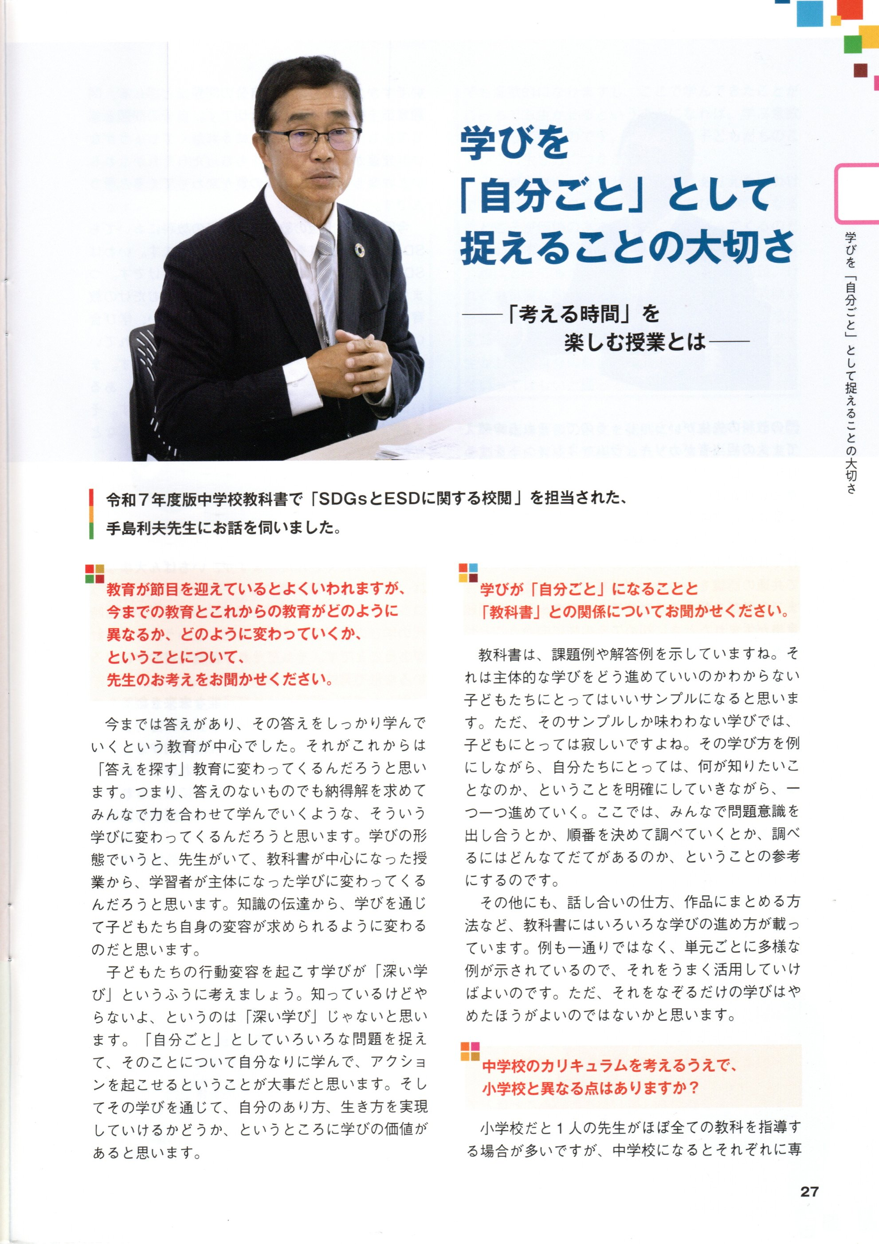  
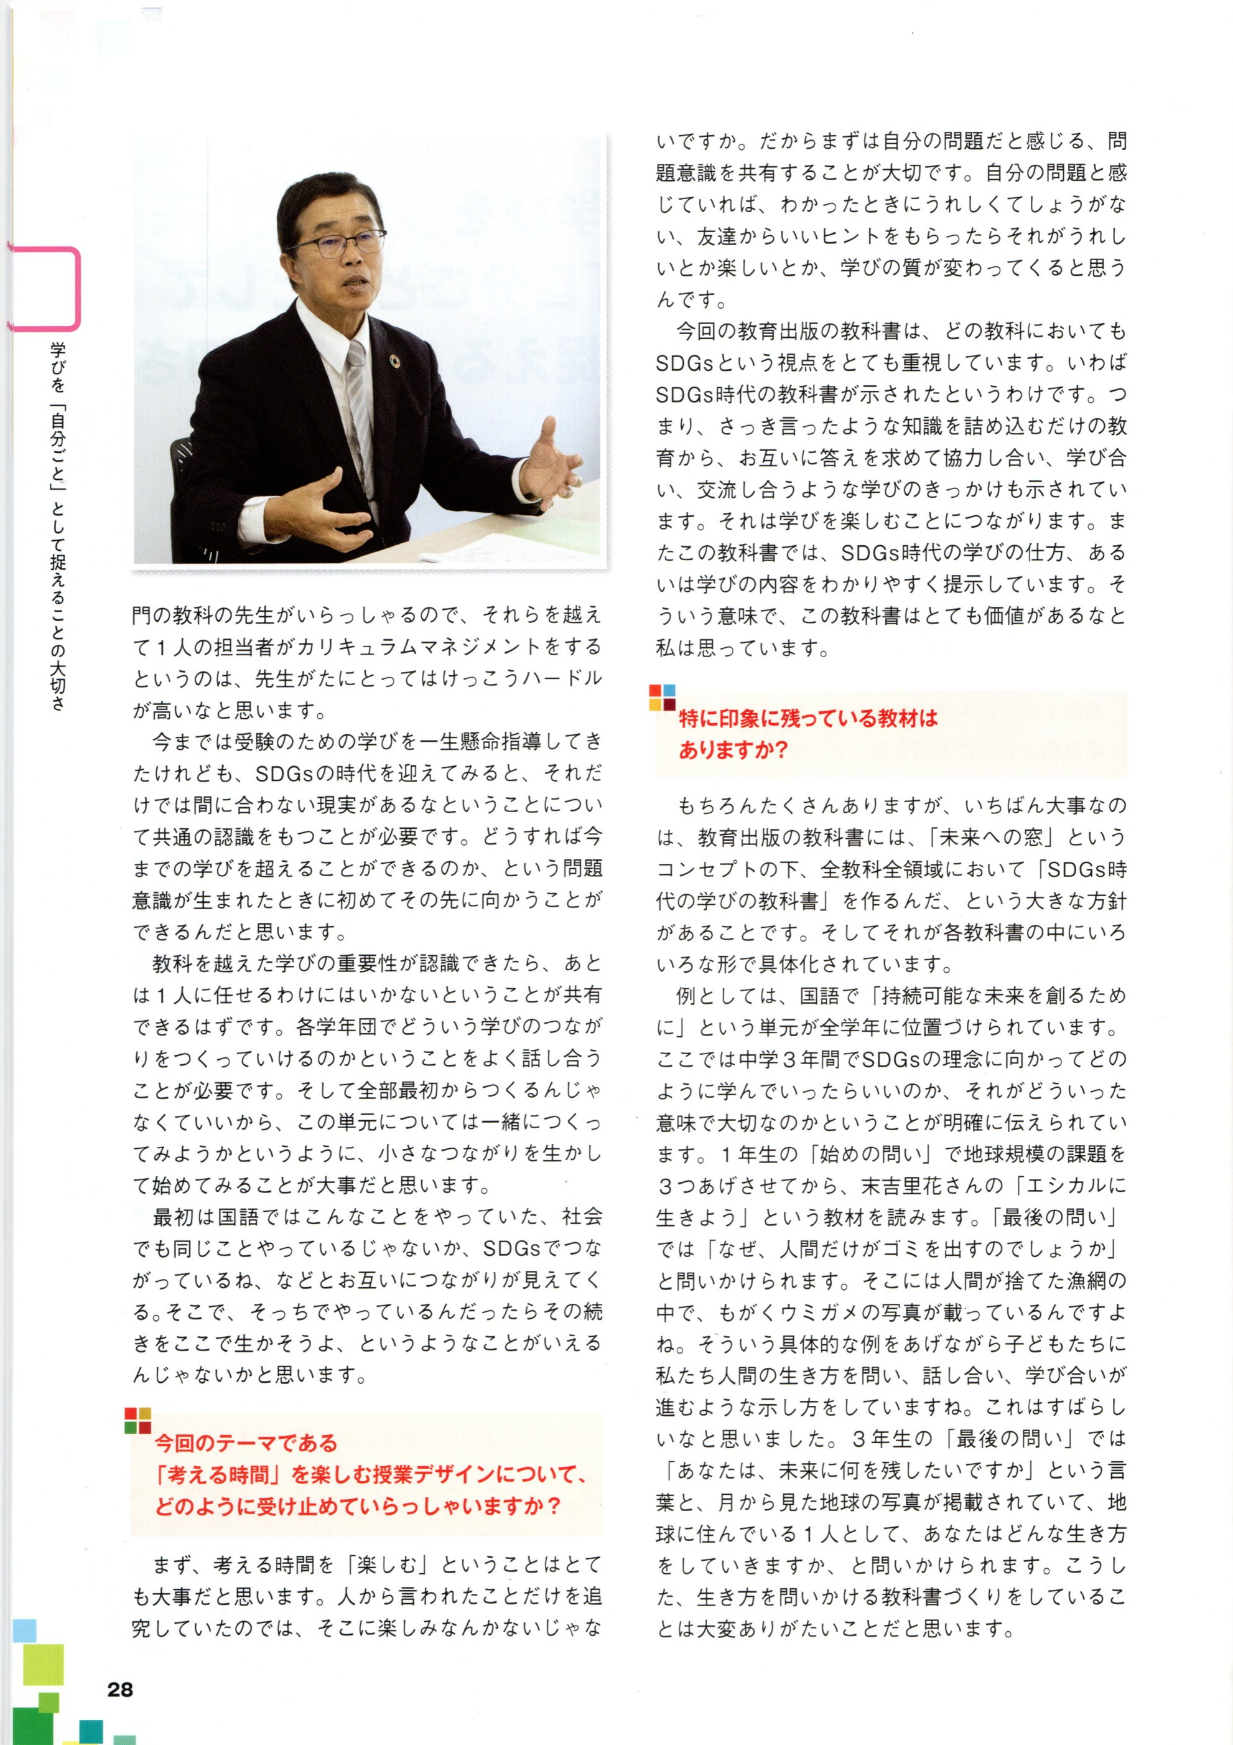

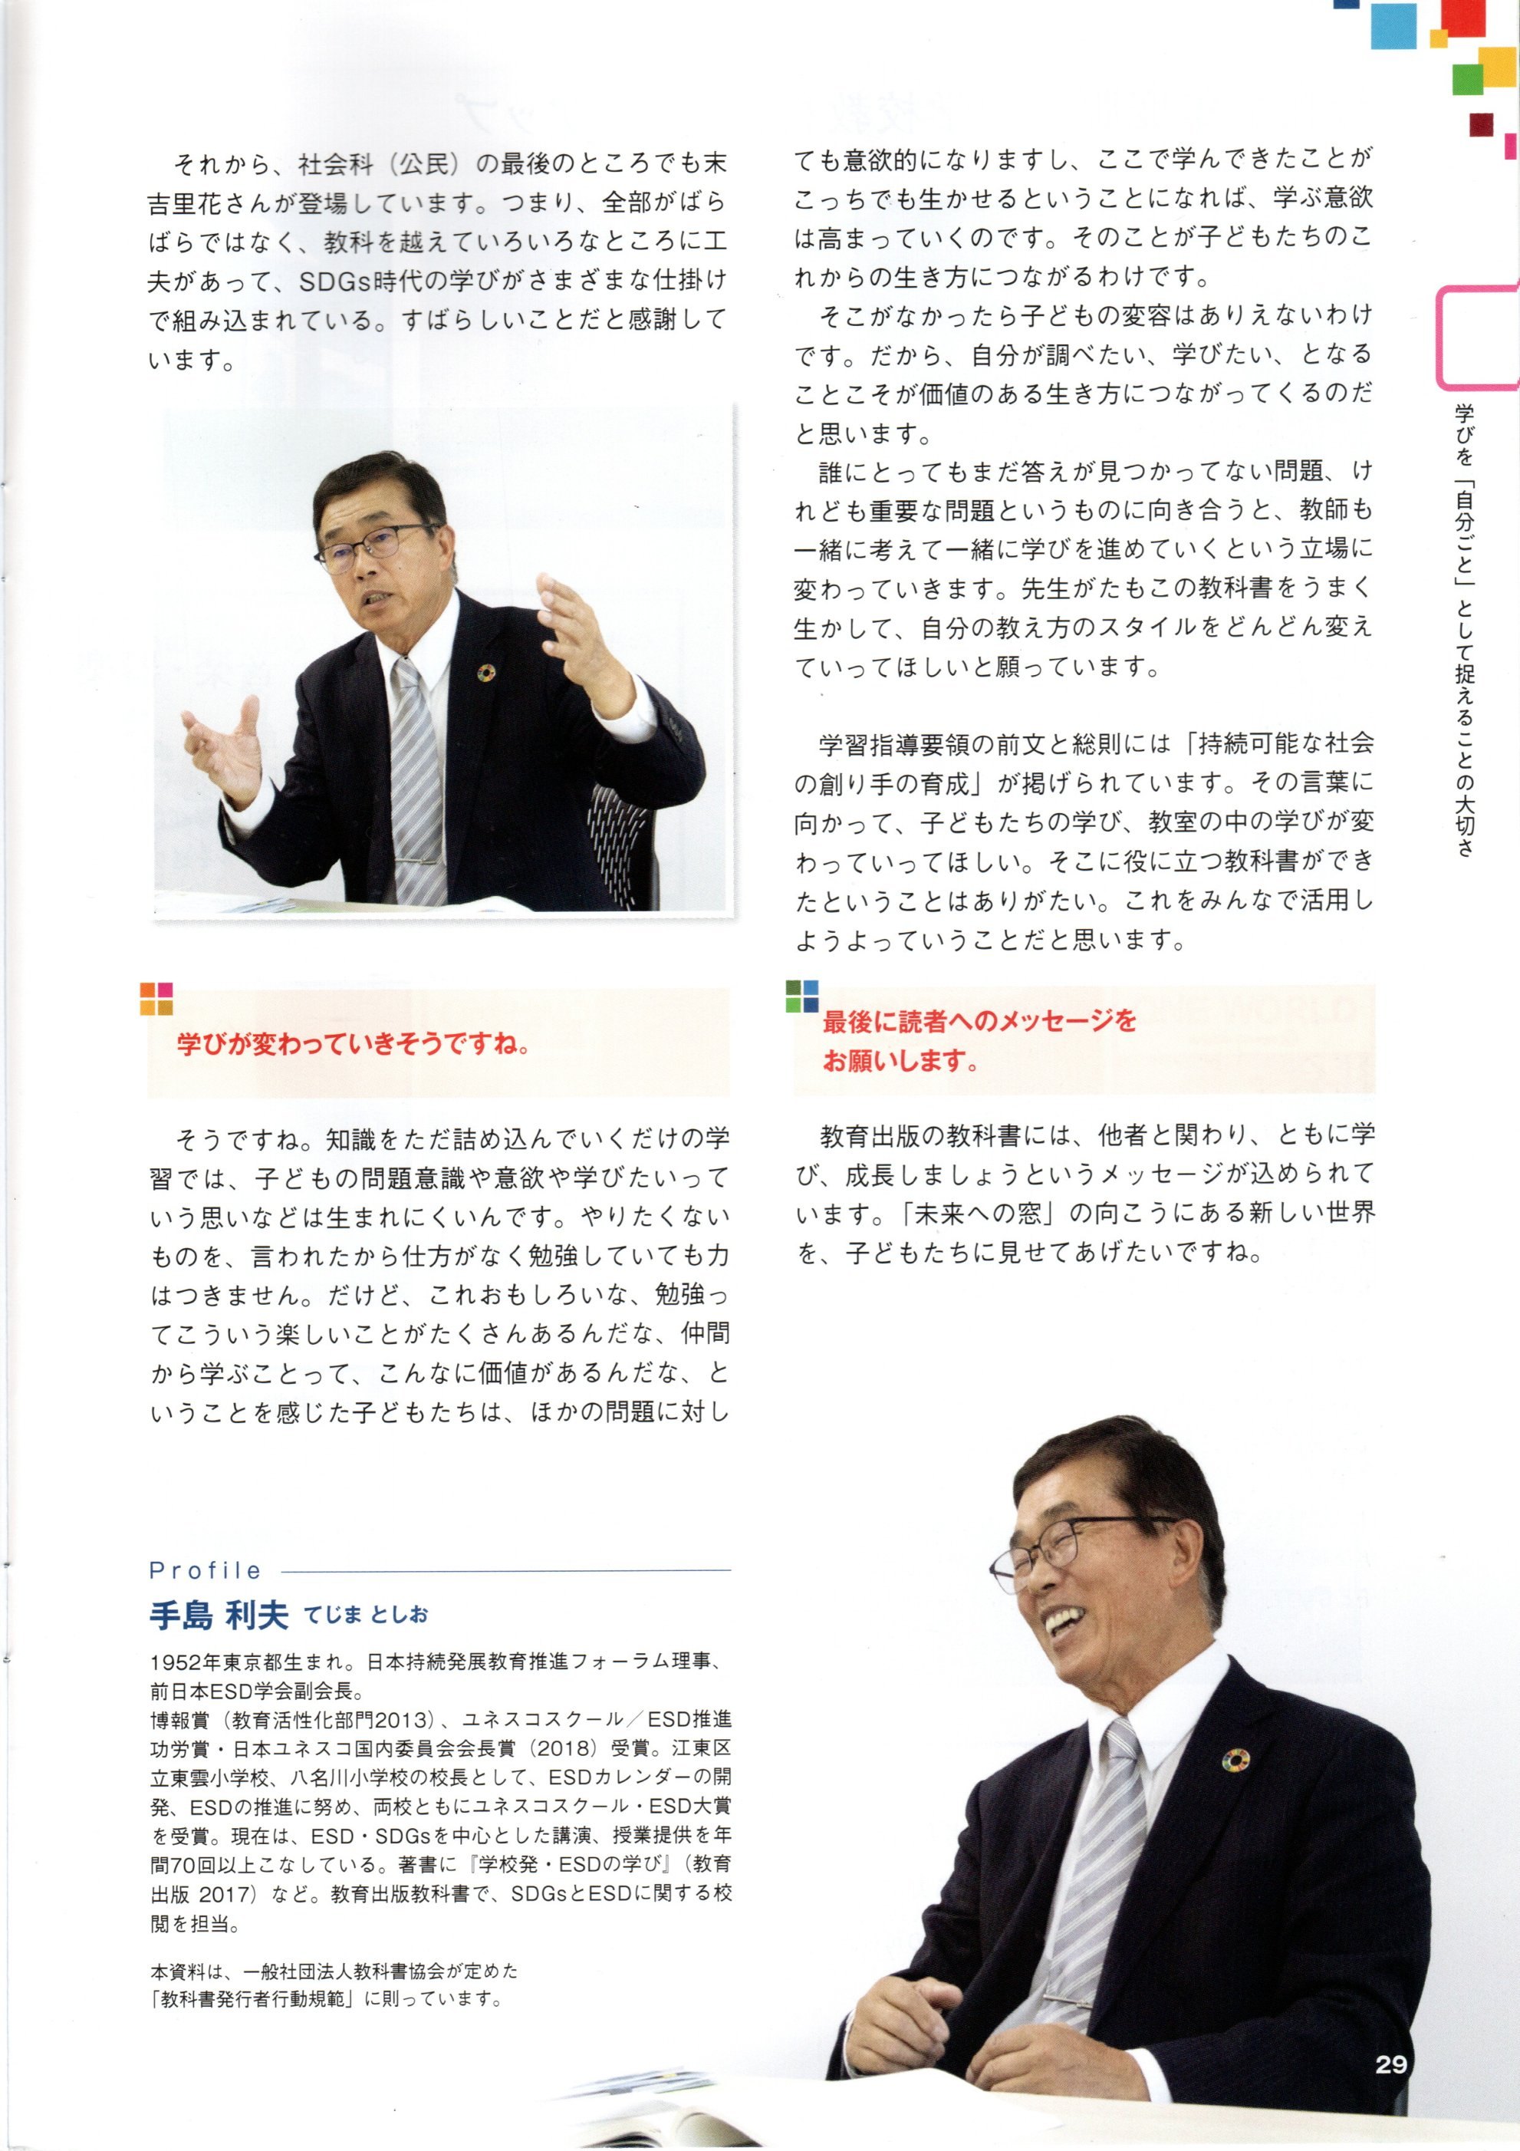

　教育出版様に限らず、各社の教科書で子どもたちの学びの充実に向けて、ＥＳＤやＳ

ＤＧｓの視点を取り入れた工夫が進んでいます。これらを活かしどのような学びを創る

かは各学校や先生方にかかっていると思います。子どもたちの主体的な学びづくりを応

援していきたいですね。

教育出版「学びのチカラ」は、以下のアドレスからご覧いただけます。

<https://www.kyoiku-shuppan.co.jp/docs/e-na/jh6/index.html#page=27>

C:\Users\conta\AppData\Local\Microsoft\Windows\INetCache\Content.MSO\E74122E4.tmp

「ＥＳＤ・ＳＤＧｓ推進研究室」　手島利夫

URL=https://www.esd-tejima.com/

　　 　 　　事務所：〒130-0025　東京都墨田区千歳１－５－１０

　　　　　 ☏＝ 03-3633-1639　 090-9399-0891

　　 Ｍａｉｌ＝contact@esdtejima.com

**＊＊＊＊＊＊＊＊＊＊＊＊＊＊＊＊＊＊＊＊＊＊＊＊＊＊＊＊**

【参考】

ＥＳＤＧｓ通信：手島利夫が名刺交換させていただいた方に配信している不定期なメル

マガで、文科・環境・外務など関係省庁７５名、大学・研究機関等１８０名、教員、教

育行政、政治家、企業等々の方々も含め1９００名様に配信中です。

[contact@esdtejima.com](mailto:contact@esdtejima.com)　にメールでご連絡いただければ、登録・及び削除をいたし

ます。よろしくお願いいたします。